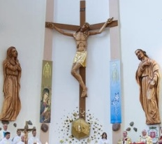

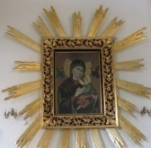
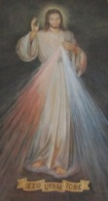
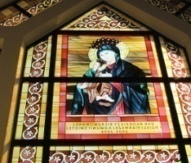
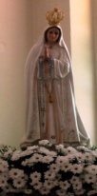
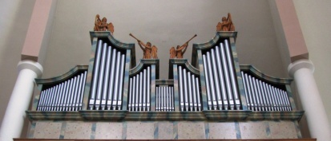
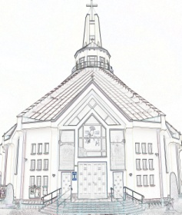
Nieustająca Pomoc
Tygodnik Parafii Matki Bożej Nieustającej Pomocy w Lubartowie Nr 24 (519) 2025 – 15 czerwca(niedziela)

Słowa Ewangelii według świętego Jana

Jezus powiedział do swoich uczniów:
«Jeszcze wiele mam wam do powiedzenia, ale teraz znieść nie możecie. Gdy zaś przyjdzie On, Duch Prawdy, doprowadzi was do całej prawdy. Bo nie będzie mówił od siebie, ale powie wszystko, cokolwiek usłyszy, i oznajmi wam rzeczy przyszłe. On Mnie otoczy chwałą, ponieważ z mojego weźmie i wam objawi.
Wszystko, co ma Ojciec, jest moje. Dlatego powiedziałem, że z mojego weźmie i wam objawi».
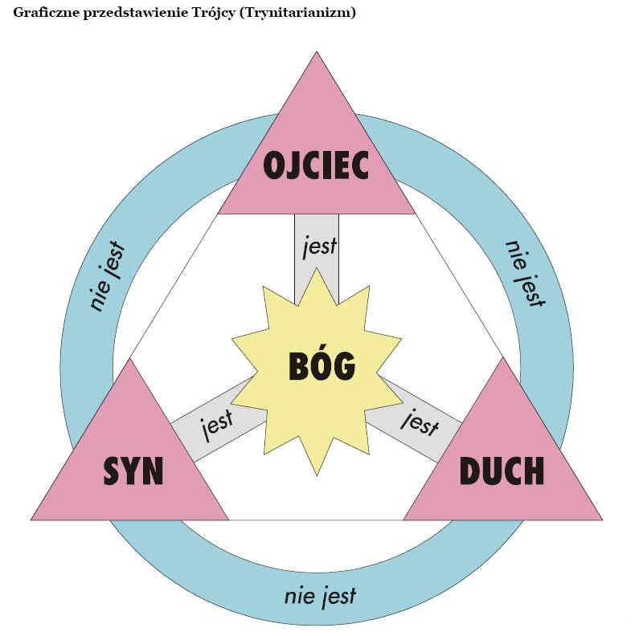
Św. Faustyna zapisała w swoim duchowym „Dzienniczku”: „W pewnej chwili zastanawiałam się o Trójcy Świętej, o Istocie Boga. Koniecznie chciałam zgłębić i poznać, kto jest Ten Bóg. W jednej chwili duch mój został porwany jakoby w zaświaty, ujrzałam Jasność nieprzystępną, a w niej jakoby trzy źródła jasności, której pojąć nie mogłam. A z tej Jasności wychodziły słowa w postaci gromu i okrążyły niebo i ziemie. Nic nie rozumiejąc z tego zasmuciłam się bardzo. Wtem z morza jasności wyszedł nasz ukochany Zbawiciel w piękności niepojętej, z Ranami jaśniejącymi. A z onej jasności było słychać głos taki: Jakim jest Bóg w Istocie swojej, nikt nie zgłębi, ani umysł anielski, ani ludzki. Jezus mi powiedział: Poznawaj Boga przez rozważanie przymiotów Jego. Po chwili Jezus zakreślił ręka znak krzyża i znikł” (Dz. 30). Dziś zatrzymujemy się na progu Tajemnicy Boga, na progu zdumienia. Pragniemy oddać cześć Bogu Jedynemu w Trzech Osobach – Ojcu, Synowi i Duchowi Świętemu. Tajemnicy Trójcy dotykamy w naszej codzienności, wykonujemy znak krzyża – rozpoczynając dzień, modlitwę, posiłek, podróż. To jedna z najprostszych modlitw – nawet małe dzieci umieją się przeżegnać. Jednak ta pozornie najprostsza modlitwa zawiera w sobie niezmierną głębię. Każde wypowiedzenie słów „W imię Ojca i Syna, i Ducha Świętego. Amen” jest dotknięciem wielkiej tajemnicy, wobec której ludzki umysł staje bezradny. Pierwszą Osobą Trójcy Świętej jest Ojciec, który wszystko stworzył, z którego początek bierze wszelkie istnienie. Ojciec – Dawca życia oraz prawa Przykazań, strzegący ich swoim autorytetem, wymagający i stanowczy – a jednocześnie czuły, wrażliwy, czekający na marnotrawnych synów i zawsze gotowy przebaczyć.
Drugą Osobą jest Syn, który zstąpił na ziemię dla zbawienia człowieka. Ten, który tak dobrze zna nasze ludzkie sprawy, rozterki, pytania, cierpienie, radości i smutki. Ten, który uczy nas otwartości w relacjach z innymi, widzenia brata w drugim człowieku i przyjmowania go z miłością. Ten, który przez zachwyt swoją, umiejętnością dostrzegania piękna w świecie i dobra w drugim człowieku prowadzi nas do Ojca, od którego pochodzi wszelkie dobro i piękno. Trzecią Osobą jest zaś Duch Święty, który pochodzi od Ojca i Syna, i posłany został po to, aby doprowadził świat do pełnej świętości. Duch Święty - Pocieszyciel, Ogień i Wicher, Woda Życia gasząca wszelkie pragnienie. Ten, który uczy nas się modlić; modli się w nas i za nas. Pozwala nam przekraczać kolejne bariery naszych zniewoleń i zranień. Wyzwala nas z lęku i rozpaczy, a jednocześnie otwiera nasze oczy i zakasuje rękawy, pokazując, jak wiele rzeczy w nas i wokół nas domaga się przemiany i uzdrowienia. Dzisiejsza uroczystość jest okazją do stanięcia przed Jezusem z prośbą, by pomógł nam zrozumieć, poznać i docenić miłość Ojca – i odpowiedzieć na nią z mocą i radością, pochodzącą od Ducha Świętego. Jest okazją, by naśladować w swym życiu miłość Bożych Osób. By nasze życie toczyło się w imię Ojca i Syna, i Ducha Świętego.
INTENCJE MSZALNE
PONIEDZIAŁEK – 16 czerwca
7⁰⁰ Dz. – bł. za Anetę TUROWSKĄ (im.)
7⁰⁰ + Helena WAŚKOWICZ (gr. 16)
7³⁰ + Alicja ZĘBROWSKA (gr. 16)
7³⁰ + Marian (1 r.), Władysław (3 r.)
18⁰⁰ Dz. – bł. za Alinę
WTOREK – 17 czerwca – św. Alberta Chmielowskiego, zak., wspomnienie
7⁰⁰ + Marian MACHAJ (9 r.)
7⁰⁰ + Teresa WASILEWSKA – od KŻR Niewiast z Nadziei
7³⁰ + Alicja ZĘBROWSKA (gr. 17)
7³⁰ + Helena WAŚKOWICZ (gr. 17)
18⁰⁰ + Józefa KUSYK (26 r.), Marian ++ KUSYKÓW, KĘPÓW, JURKÓW i OLKÓW
ŚRODA – 18 czerwca
7⁰⁰ + Alicja ZĘBROWSKA (gr. 18)
7⁰⁰ + Marta WRONISZ (4 r.)
7³⁰ + Alicja MICHALIK (1 r.)
7³⁰ + Helena WAŚKOWICZ (gr. 18)
18⁰⁰ Zbiorowa do MBNP
+ Rafał BENEK – od r. Garbaczów z W-wy i Stalowej Woli
+ Stanisława i Aleksander GREGOROWICZ i ++ z rodz.
+ Franciszek i Irena DAKSZEWICZ (r.)
+ Piotr KARCZEWSKI – od zakł. pogrz. Malesa
+ Teresa WASILEWSKA – od pracowników NBP
+ Elżbieta WOŹNIAK (5 r.)
+ Marek SZTEJNBIS – od zakł. pogrz. Malesa
Dz. – bł. za Aleksandrę i Marcina (4 r. ślubu)
Dz. – bł. za Adama BUDZKIEGO (18 ur.)
CZWARTEK – 19 czerwca – Uroczystość Najświętszego Ciała i Krwi Pańskiej
7⁰⁰ + Alicja ZĘBROWSKA (gr. 19)
7⁰⁰ + Janina i Kazimierz TWARDOWSCY
9⁰⁰ + Helena WAŚKOWICZ (gr. 19)
9⁰⁰ + Janina BŁAZIŃSKA (23 r.), Józef, ++ BŁAZIŃSKICH, BARTNIKÓW i BERNATÓW
10³⁰ Procesja – Msza św. za parafian
18⁰⁰ + Małgorzata SERWIN (6 r.)
18⁰⁰ + Zuzanna WŁOCH (8 r.)
PIĄTEK – 20 czerwca
7⁰⁰ + Alicja ZĘBROWSKA (gr. 20)
7⁰⁰ + Henryk CYBUL – od radnych, wójta i pracowników gminy Firlej
7³⁰ + Władysław (2 r.), Łukasz ++ MATYJASZCZYKÓW
7³⁰ + Helena WAŚKOWICZ (gr. 20)
18⁰⁰ W intencji Domowego Kościoła
18⁰⁰ + Andrzej GDULA (5 r.)
SOBOTA – 21 czerwca – Rocznica Poświęcenia Kościoła, uroczystość
7⁰⁰ + Alicja ZĘBROWSKA (gr. 21)
7⁰⁰ + Albin ŁASKI (30 r.)
7³⁰ + Helena WAŚKOWICZ (gr. 21)
7³⁰ + Janusz PIASECKI – od żony Wandy
7³⁰ Dz. – bł. za Marka (ur.)
18⁰⁰ + Stanisław LATO
XII Niedziela Zwykła – 22 czerwca
7⁰⁰ + Alicja ZĘBROWSKA (gr. 22)
7⁰⁰ + Helena WAŚKOWICZ (gr. 22)
9⁰⁰ + Urszula, Stanisław MACIASZ
10³⁰ + Lucyna, Stefan, Stanisław ++ DROZDÓW
10³⁰ KŻR pw. Róży Duchowej p. Ewy Koziarskiej
12⁰⁰ Dz. – bł. za Artura, Małgorzatę, Marcina, Michała, Emila i Karola
13¹⁵ Za parafian
18⁰⁰ + Aleksander i Bronisława MARZEC, Tomasz GRYGIEL
INFORMACJE PARAFIALNE
- W imieniu księży wychowawców, profesorów i alumnów dziękujemy za ofiary składane dziś na tacę, a przeznaczone na potrzeby naszego Seminarium Duchownego w Lublinie.
- W czwartek Uroczystość Najświętszego Ciała i Krwi Chrystusa – Boże Ciało. Msze św. w naszym kościele o godz. 7:00, 9:00 i 18:00.
- Procesja eucharystyczna przez nasze miasto wyruszy z bazyliki św. Anny o godz. 10:30 do naszego kościoła, trasa tradycyjna. Zakończy się Mszą św. i odśpiewaniem hymnu Ciebie Boga wysławiamy. Przewodniczyć naszym uroczystościom będzie ks. Bp. Adam Bab. Ofiary z tego dnia złożone na tacę przeznaczone są jak co roku na Centrum Jana Pawła II w Lublinie.
- Zapraszamy do wzięcia udziału w procesji wszystkich parafian, grup y modlitewne, zapraszamy dziewczynki nie tylko pierwszokomunijne do sypania kwiatów, chłopców do niesienia wstążek i różańca. Prosimy o udekorowanie domów lub balkonów na trasie procesji. Grupy modlitewne prosimy o udekorowanie ołtarzy.
- W oktawie Bożego Ciała codziennie procesja wokół kościoła i śpiew litanii do Serca Pana Jezusa.
- Zbliżaj się uroczystość odpustowa naszej parafii ku czci Matki Bożej Nieustającej Pomocy. W tym roku Jubileuszowym chcemy ją lepiej przeżyć. Zapraszamy na przygotowanie do tej uroczystości. Od czwartku 26 do 29 czerwca ks. Redemptorysta poprowadzi nauki i odnowi naszą bliskość do Matki Bożej. Zarezerwujmy czas na tę uroczystość. W zakrystii przyjmujemy zapisy na piesza pielgrzymkę na Jasną Górę i na fundusz „Idę z Tobą”.
- Ojcowie kapucyni organizują pielgrzymkę pieszą szlakiem św. Jakuba – szczegóły na plakacie lub u ojców kapucynów.
- Zapraszamy młodzież która wczoraj przyjęła sakrament bierzmowania do zakrystii by wpisać się do kroniki parafialnej.
- Dziękujemy KR św. Barbary za posprzątanie kościoła na piątek do sprzątania zapraszamy KR św. Jadwigi p. Haliny Zdunek.
ZMARLI
Rafał BENEK
ZAPOWIEDZI
Numer konta parafii: BS Lubartów
87 8707 0006 0032 0485 2000 0001
www.mbozejlubartow.pl

